LRNS- SRNS - Cambio virgola-punto per i decimali

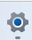 1) Andare su impostazioni
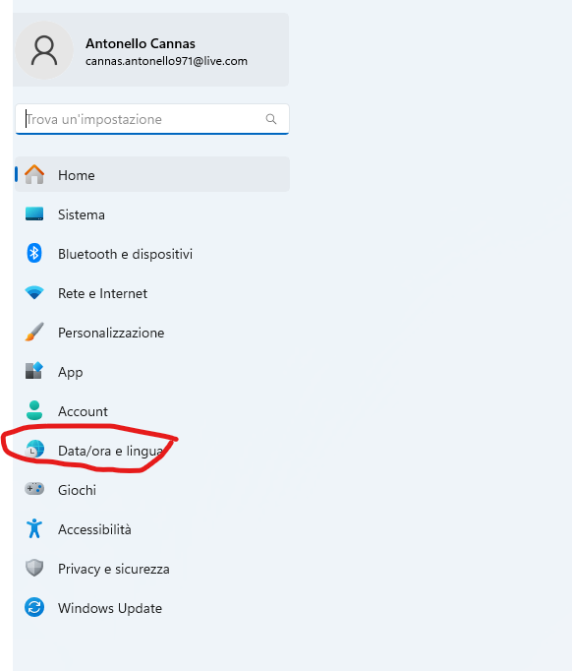
2) Cliccare data/ora e lingua

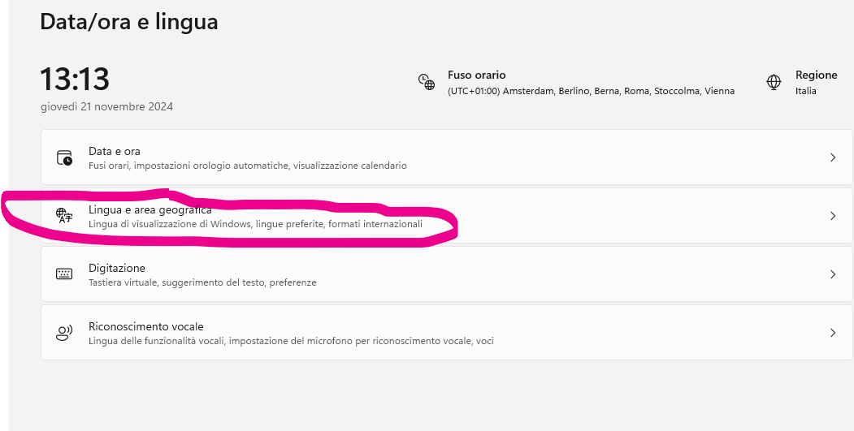
3) cliccare su Lingua ed area geografica

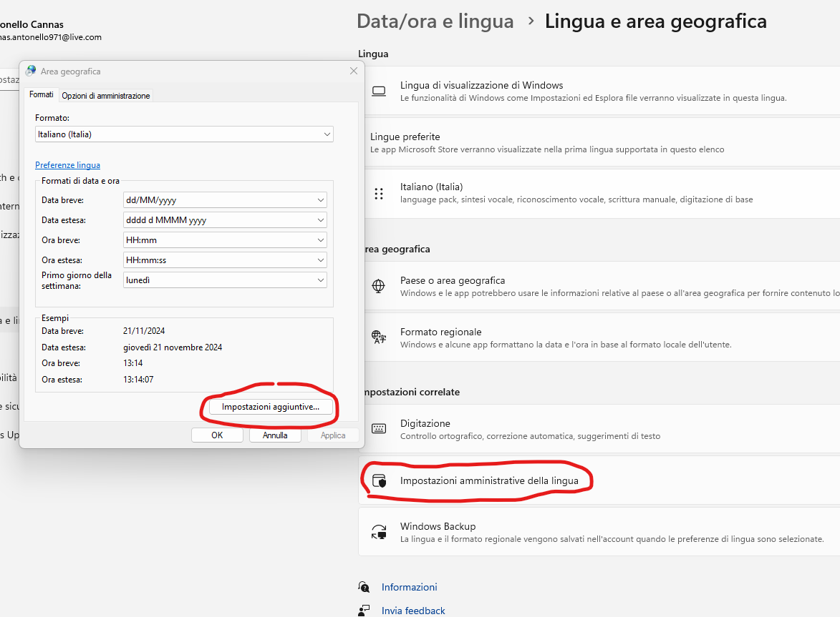
4) Cliccare su impostazioni amministrative lingua

5) appare una finestra, usare la sottofinestra FORMATI e su quella cliccare su Impostazioni aggiuntive

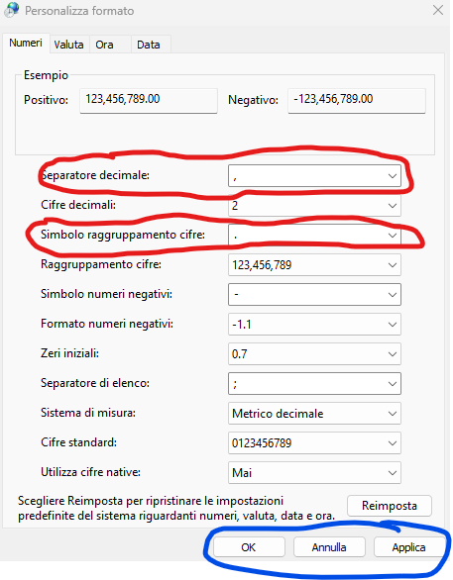
6) Alla voce separatore decimale mettere un PUNTO
7) Alla voce Simbolo raggruppamento cifre mettere una VIRGOLA
8) cliccare OK (od Applica): operazione finita.

Stessa procedura se si vuole rimettere la virgola come separatore decimale

